DIFICULTADES EN EL PAGO DE ALQUILERES E HIPOTECAS
Vacaciones, escapadas y ocio son los principales recortes para poder pagar la hipoteca o el alquiler

- El 78% de los inquilinos reconoce que ha tenido que recortar gastos para pagar el alquiler y en el caso de los hipotecados el porcentaje es del 64%
- El 54% de los inquilinos recorta en vacaciones y tiempo libre y en el caso de los hipotecados, lo hace el 42% de ellos
- El ocio cotidiano fuera del hogar (cañas, cines, restaurantes…) es el siguiente gasto en el que recortan los españoles para pagar la vivienda
- El 24% de los inquilinos y el 15% de los hipotecados tienen que hacer recortes en la compra de alimentos
- Las mujeres afrontan con más dificultad el pago de la cuota que los hombres

Madrid, 14 de enero de 2025

El 57% de los inquilinos afronta con problemas el pago mensual de su alquiler frente al 40% de la población hipotecada que cuenta con problemas para pagar las cuotas hipotecarias. Estas dificultades a la hora de pagar la vivienda provocan que haya que recurrir a importantes renuncias en el día a día. De hecho, el 78% de los inquilinos reconoce que ha tenido que recortar gastos para poder pagar el alquiler, mientras que en el caso de los hipotecados el porcentaje asciende al 64%. Así se desprende del análisis “¿Cómo afronta el pago de la vivienda los españoles?” realizado por Fotocasa Research.

En este sentido, la principal partida de la que se deduce el presupuesto es la destinada a vacaciones y tiempo libre (viajes, escapadas, etcétera). Esto es así en el 54% en el caso de los inquilinos y en el 42% en el de los hipotecados.

El siguiente gasto del que más se prescinde es el del ocio cotidiano fuera del hogar (cañas, cines, restaurantes…). Esta renuncia alcanza al 47% de quienes pagan alquiler, y al 36% de los que se encuentran sujetos a un contrato hipotecario.

“La gran mayoría de los ciudadanos tiene dificultades para hacer frente al pago de su vivienda. Es una situación preocupante y frustrante para miles de familias que luchan por mantener un equilibrio económico. Estos datos ponen de manifiesto que los salarios y el precio de la vivienda están muy alejados entre sí, lo que obliga a que se renuncie a otras necesidades y servicios de la vida cotidiana. Por ello, es urgente la toma de medidas que aumenten los salarios y que rebajen el precio de la vivienda para no solo garantizar el acceso al inmueble, sino el mantenimiento de la vida digna en él”, comenta María Matos, directora de Estudios y portavoz de Fotocasa.

Les siguen en esta lista de descartes las compras personales (ropa, complementos, perfumería, cosmética…), que se reducen en un 46% por parte de los inquilinos y un 33% de los hipotecados. Más graves son los recortes que deben realizarse en la compra de alimentos, una situación que afecta al 24% de los arrendatarios y a un 15% de los hipotecados.

También resultan relevantes los esfuerzos de contención que realizan los inquilinos en materias como el pago de seguros (hogar, coche, salud) y de servicios del hogar (suministros, reformas o seguridad). En ambos casos, las reducciones afectan al 18% de los consultados.

Recorte de gastos de inquilinos e hipotecados para hacer frente a las cuotas
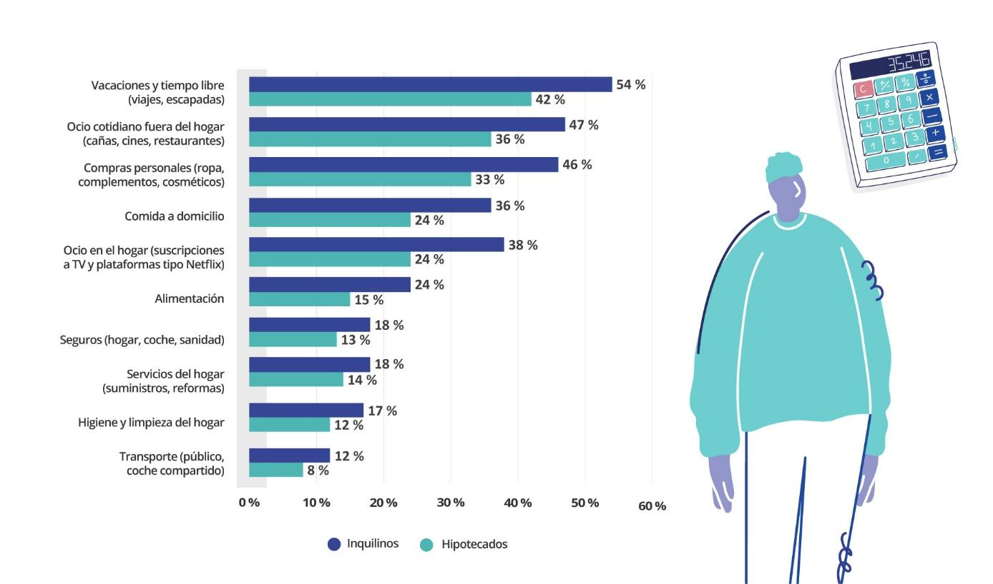
Perfil de los que afrontan dificultades: más mujeres que hombres

Si se esboza el retrato tipo de los particulares que hacen frente a situaciones complicadas para pagar su vivienda, ya sea como inquilinos o como hipotecados, lo primero que se observa es un perfil feminizado, ya que las mujeres son el 56% de quienes viven de alquiler y el 53% de las que cuentan con hipoteca.

En cuanto a la edad, vemos que entre los inquilinos con dificultades ofrecen un promedio más joven (42 años) que el de los hipotecados (47). Esta diferencia de edad se corresponde con la situación en ambos colectivos. Así, mientras que en los arrendatarios las dificultades se presentan de modo más transversal, destacando el tramo entre los 25 y los 34 años, con un 25%, en los hipotecados se concentran los problemas en el segmento situado de los 45 a los 54, con un 36%.

Respecto al nivel socioeconómico, en ambos colectivos predomina el tramo medio (40% en los inquilinos y 41% en los hipotecados. Es en los extremos donde se aprecia diferencia. Así, en el índice alto o medio alto se sitúan solo el 27% de quienes viven de alquiler, mientras que los hipotecados son el 35%. Ocurre lo contrario en el tramo bajo o medio bajo: 32% los inquilinos y 24% los hipotecados.

Sobre Fotocasa
Portal inmobiliario que cuenta con inmuebles de segunda mano, promociones de obra nueva y viviendas de alquiler. Cada mes genera un tráfico de 34 millones de visitas (75% a través de dispositivos móviles). Mensualmente elabora el índice inmobiliario Fotocasa, un informe de referencia sobre la evolución del precio medio de la vivienda en España, tanto en venta como en alquiler.
Toda nuestra información la puedes encontrar en nuestra Sala de Prensa.
Más información sobre Fotocasa.

Sobre Adevinta
Adevinta es un grupo de empresas líder en marketplaces digitales y una de las principales empresas del sector tecnológico del país, con más de 18 millones de usuarios únicos al mes en sus plataformas de los sectores inmobiliario (Fotocasa y habitaclia), empleo (InfoJobs), motor (coches.net y motos.net) y compraventa de artículos de segunda mano (Milanuncios).
Los negocios de Adevinta han evolucionado del papel al online a lo largo de más de 40 años de trayectoria en España, convirtiéndose en referentes de Internet. Con sede en Barcelona, la compañía cuenta con una plantilla de más de 1.000 personas comprometidas con fomentar un cambio positivo en el mundo a través de tecnología innovadora, otorgando una nueva oportunidad a quienes la están buscando y dando a las cosas una segunda vida.
Adevinta tiene presencia mundial en 10 países. El conjunto de sus plataformas locales recibe un promedio de 2.500 millones de visitas cada mes.
Más información en adevinta.es

Departamento Comunicación Fotocasa
Anaïs López
comunicacion@fotocasa.es
620 66 29 26

